台灣骨王生技產品發表會
台灣骨王生技主要研發製造手術專用眼鏡與骨科手術眼鏡用醫療儀器及器材。研發團隊為了要讓手術醫生的視線回到病人身上，進行穿戴裝置「智慧手術眼鏡」的研發設計，開發出全球第一個手術用的頭戴式眼鏡，目前智慧手術眼鏡已發展到第二代，僅須利用QR Cord或Mark標記，即可精準對位影像及人體，執刀醫師以及助手在移動中都可以看見自己的手術視野，不僅順利輔助外科醫生執行手術，也大大提升手術的精準度。
此次藉由鏈結中科管理局衛星基地來積極推動智慧機械產業發，合力推動AI技術運用於醫療生技領域。
時間：2018年9月26日(三) 13：30～16：00
- 地點：中科管理局智慧機器人製造基地一樓簡報室創意講堂
活動議程
時間 | 內容
13：30 –14：00 | 報到
14：00 –14：10 | 長官致詞
14:10–14：40 | 骨王生技產品說明  -骨王生技 王民良執行長
14:40–15:30 | 骨王生技產品操作體驗
15:30–16：00 | 綜合Q&A
*以上會議議程會依實際聯絡情況有所更動。
報名表
日期：2018年9月26日(星期三) 14：00～16：00
公司全銜
參加者姓名 | 職稱 |  | 電話 | 手機 | E-mail
- 指導單位: 中部科學園區管理局
- 主辦單位:台灣骨王生技股份有限公司、金屬工業研究發展中心
- 報名方式：請填妥報名表，傳真到(07) 351-7926或e-mail: ritayu@mail.mirdc.org.tw
- 報名截止日期：免費報名請於2018年9月21日(五)前儘早報名。
- 洽詢電話：07-351-3121轉3717 余小姐
交通資訊
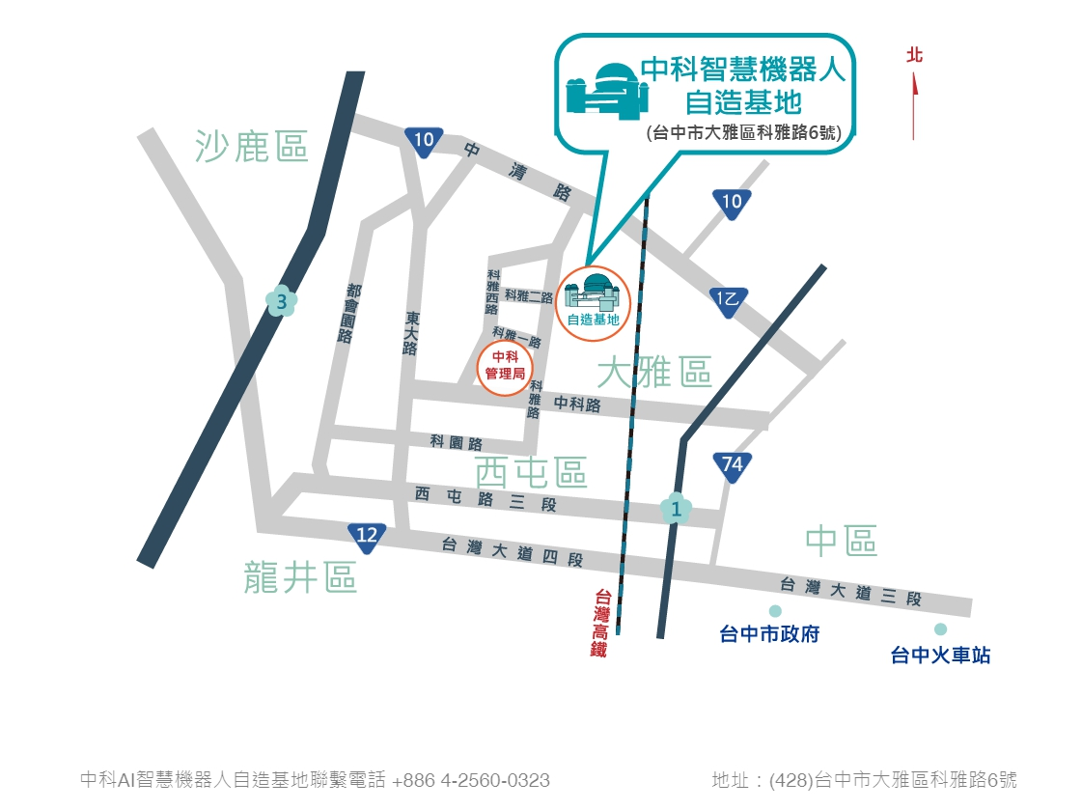

 大眾運輸
◎ 搭乘「公車98、69號」，在站牌(科雅西科雅七路口)下車，步行5分鐘至中科智慧機器人自造基地。
◎ 搭乘「公車45、161、352號」，在站牌(中科管理局)下車，步行15分鐘至中科智慧機器人自造基地。

自行開車
◎ 南下
【國道一號路線】
下大雅交流道(往大雅方向)→銜接至中清路(車行約十分鐘)→左轉科雅路(車行約二分鐘)→進入中科。
【國道三號路線】
下沙鹿交流道(往台中大雅方向)→銜接至中清路(車行約十分鐘)→右轉科雅路(車行約二分鐘)→進入中科。
◎ 北上
【國道一號路線】
下台中交流道(往沙鹿方向)→銜接至臺灣大道四段(車行約十分鐘)→右轉東大路(車行約五分鐘)→進入中科。
【國道三號路線】
下龍井交流道(往台中方向) →銜接中棲路至中港路(車行約五分鐘)→左轉東大路(車行約五分鐘)→進入中科。

